Справка
о проведении Урока Памяти
(Окончание Второй мировой войны)
С целью воспитания патриотизма и чувства гордости за героическое прошлое своего народа, своей страны 3 сентября 2020 классными руководителями было организованно и проведено Урок Памяти, посвящённый окончанию Второй мировой войны, 75-летию Победы.
Задачи:
1. Формировать историческую память и преемственность поколений на основе углубления знаний о Великой Отечественной войне.
2. Воспитать чувство благодарности и уважения к старшим поколениям, отстоявшим независимость Родины, уважения к ветеранам через живое общение с ними;
3. Расширить знания учащихся о Великой Отечественной войне.
Боль войны - неподъёмная кладь.
И большая людская беда!
Эту память у нас не отнять:
Никому! Ни за что! Никогда!
Во время урока дети и учители поговорили о том страшном военном времени. Дети прочитали стихи, спели песни, вспомнили имена ветеранов-фронтовиков своего села, рассказали об их жизни: о Рамазанове, Разуеве, Исмаилове и других. Учитель также рассказал много интересных фактов о войне, о которых учащиеся не знали. Уроки прошли живо, интересно, познавательно! Учащиеся старшего звена просмотрели фильм « Судьба человека»
Во всеобщей борьбе против «коричневой чумы» участвовали славные сыны и дочери всех народов нашей Великой страны. И мы гордимся этим, и постараемся быть достойными их подвига. В наследство от героев нам досталось неимоверное богатство: мирное небо, радостный детский смех, лучезарные улыбки счастливых людей. В ответ нам необходимо сохранить память и признательность тем, кто сохранил нам нашу историю, наш народ, нашу страну. Ведь тот, кто не помнит своего героического прошлого, не имеет и будущего.

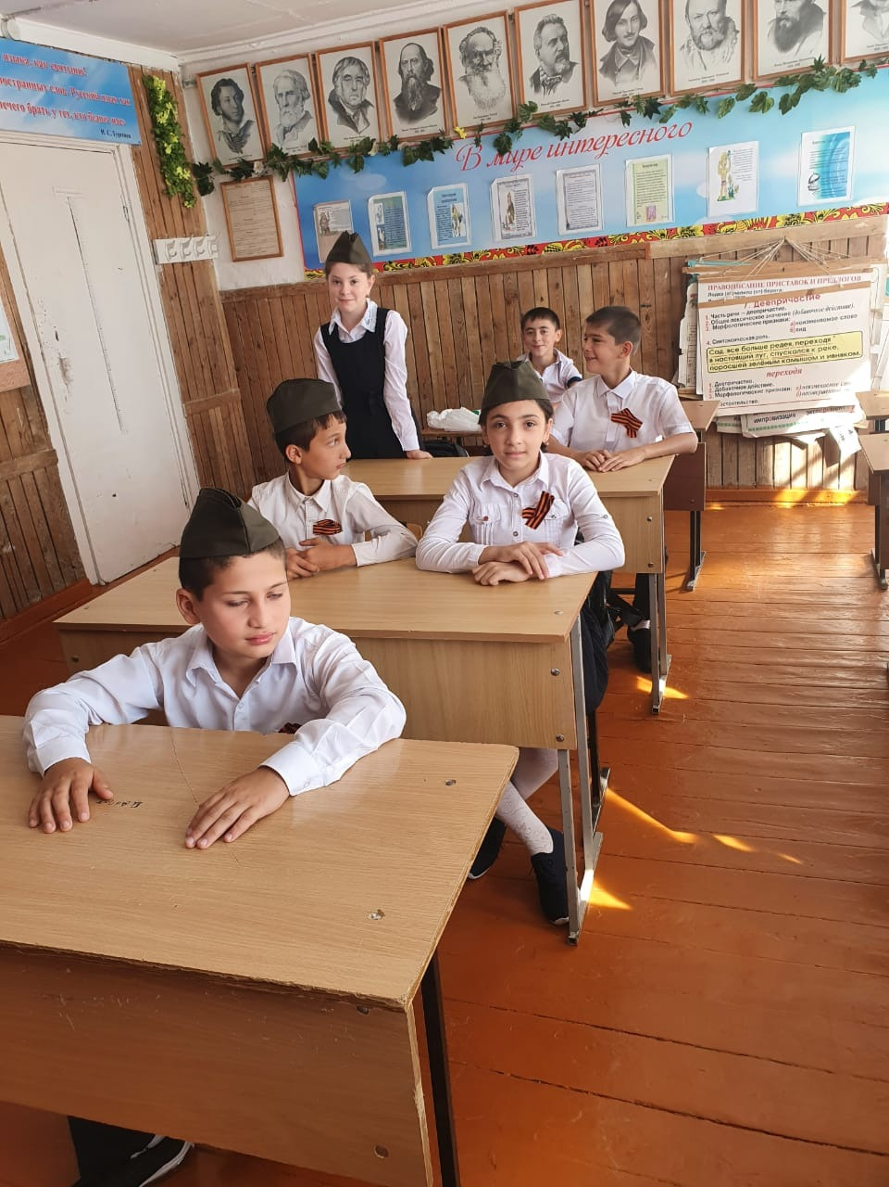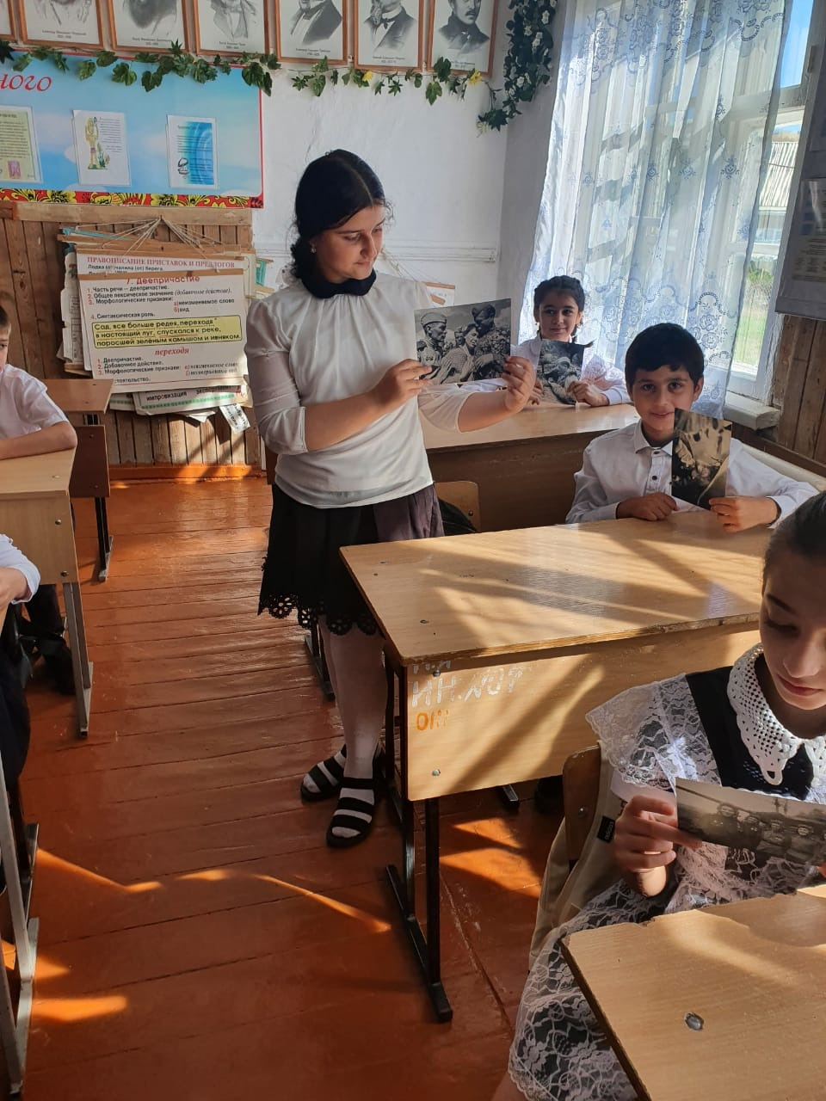

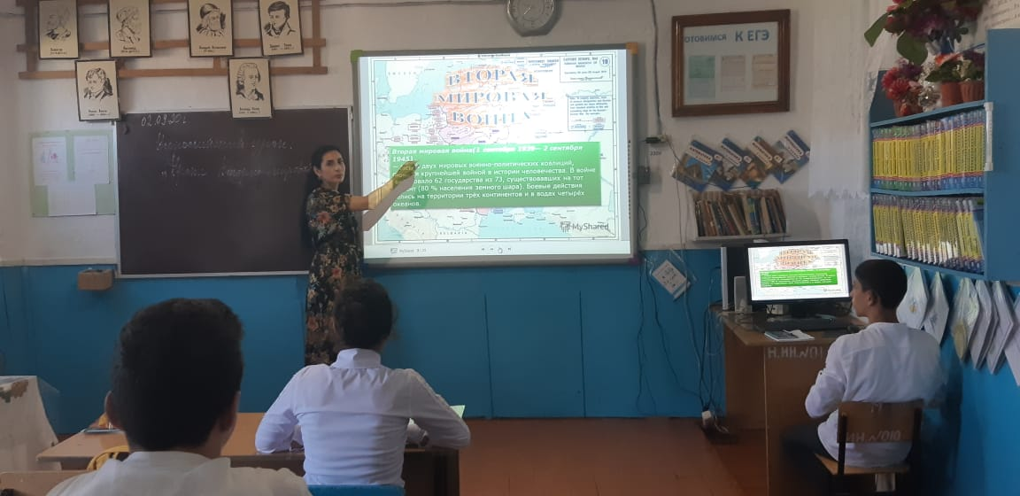

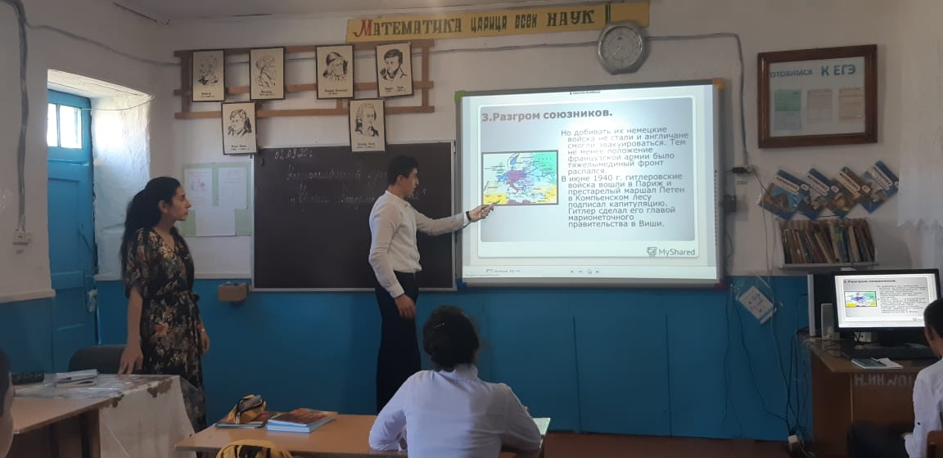

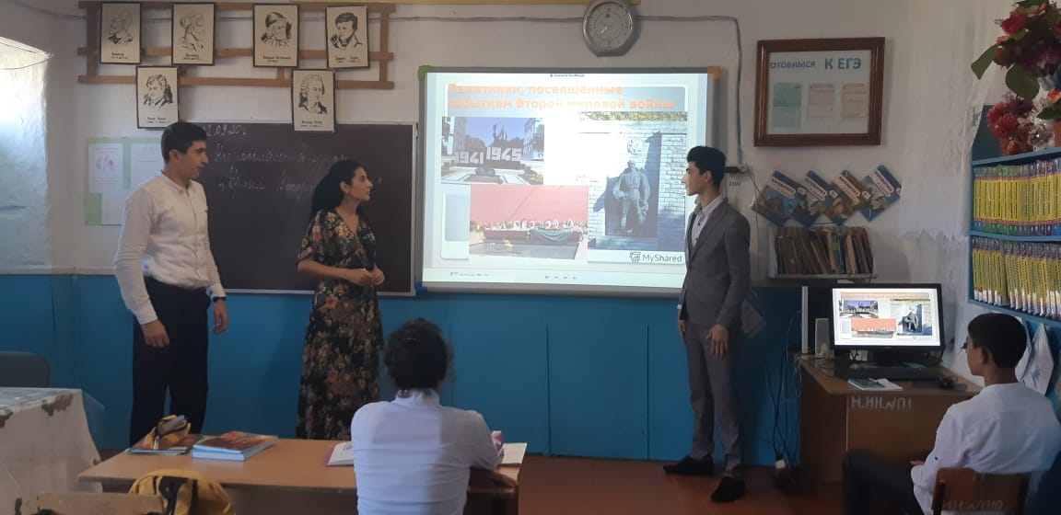

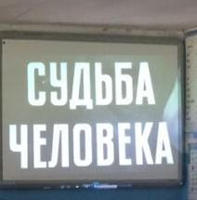

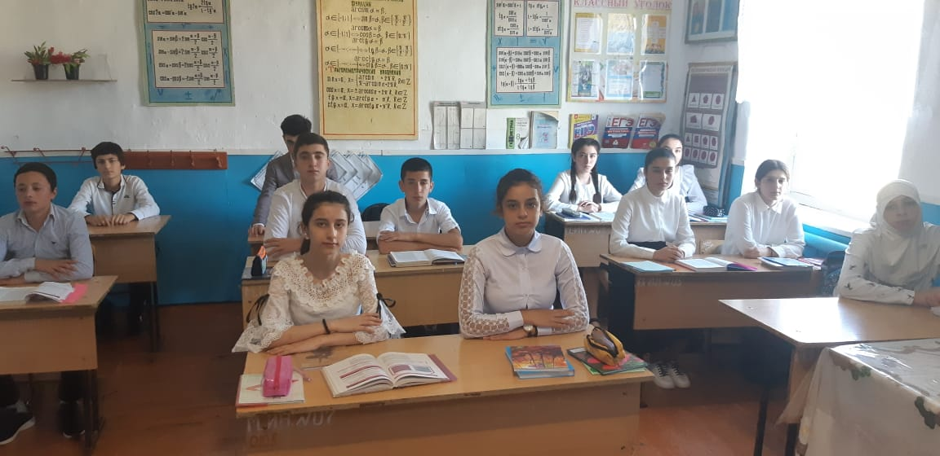

ЗДВР Исакова М.А.

